Parte 1.1
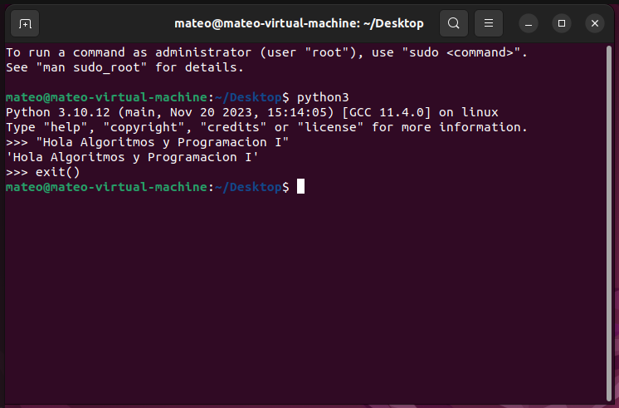

Parte 1.2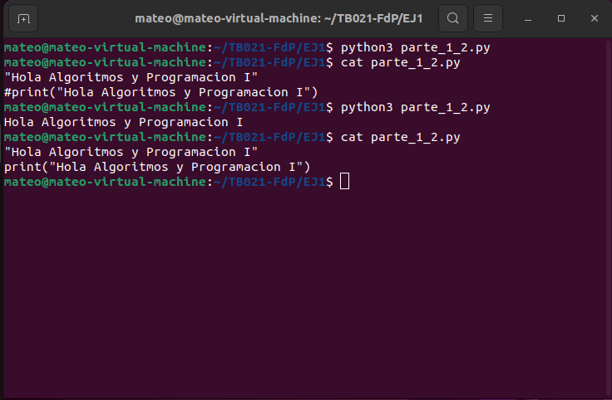
Para conseguir el mismo resultado que en la parte 1.1 hay que usar la función print() así cuando se ejecuta el archivo, se muestra el mensaje. En la parte 1.1 vemos directamente el resultado ya que se ejecuta la línea, gracias al prompt que nos permite evaluarla por Python. Otra forma sería escribiendo cat parte1_2.py pero nos mostraría todo el contenido del archivo, no solo lo que queremos ver

Parte 2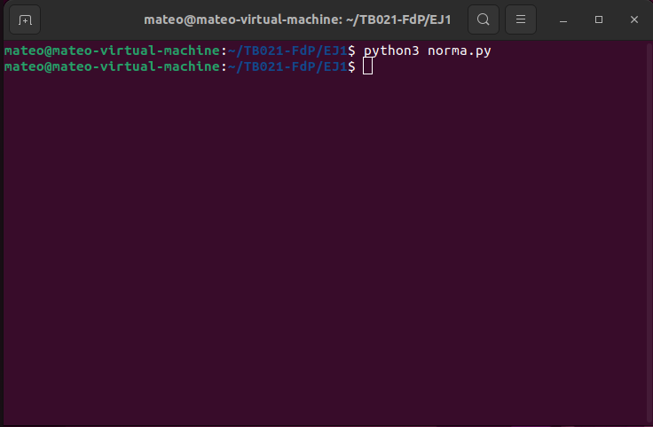
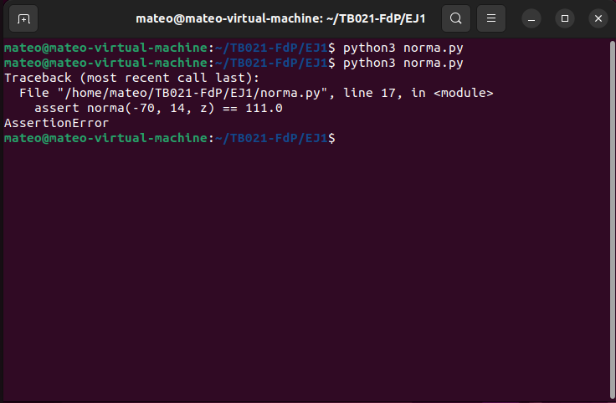
La salida del programa es un AssertionError debido a la función assert. La línea en la que se generó el error es la 17, la terminal nos muestra “line 17” para que sepamos donde esta. La instrucción assert corrobora que lo que devuelve la función sea correcto, devolviéndonos un True o False según la condición. Si la devolución es True, sigue de largo y no pasa nada, pero si es False, imprime AssertionError. El valor de z para que ya no de error es $\left|85\right|=\left\{\begin{aligned}-85 \\ 85\end{aligned}\right.$

Parte 3
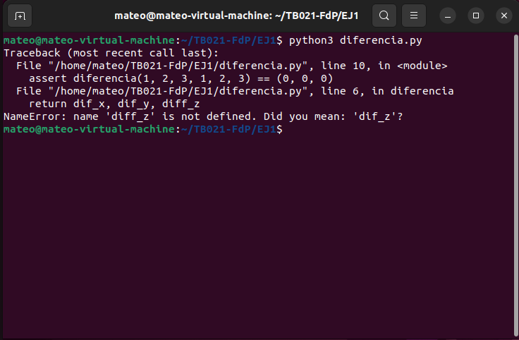
Se detecto un error NameError en la línea 6, la variable dif_z no coincidía con la del return diff_z, había una doble f. Eso genero que la variable diff_z no este definida y luego el assert no tuviese la suficiente cantidad de parámetros para comprobar.

Parte 4
El programa muestra un AssertionError en la línea 10, por lo que algo dentro de la función está fallando.
Es importante documentar el código para que a la hora de abrirlo nuevamente podamos entenderlo más fácil con la información proporcionada, mismo caso cuando se trabaja con otras personas así lo entienden. Con leer unas simples líneas de texto podemos entender para que sirve el código

Parte 5

